Развитие мышления в игре
Родители часто спрашивают: как развивать мышление у школьников? Зачастую ребёнок затрудняется решать задачи по математике, потому что плохо развито логическое мышление, а мышление развивается в т.ч. в процессе решения текстовых арифметических задач. Получается замкнутый круг. Как же развивать логическое мышление у школьников?
Ответ на вопрос прост: развивать логическое мышление нужно в интересной игре. Но ведь игры остались в дошкольном детстве, возразят некоторые родители. Это действительно так, но исключение составляет развивающая игра Логические блоки Дьенеша.
Логические блоки Дьенеша – это универсальная развивающая для детей как дошкольного, так и школьного возраста. Играя, дети учатся выполнять логические операции: разбивать объекты по свойствам, кодировать информацию, обобщать и находить различия, сравнивать, классифицировать объекты и т. д. В процессе разнообразных действий с логическими блоками происходит овладение различными мыслительными умениями, развивается речь, пространственное воображение, творческие способности, навыки конструирования и моделирования.
Венгерский математик, психолог и педагог Золтан Дьенеш создал простую и доступную игру в виде специальных блоков, которые называл «логическими». Разработанные в 1960-х годах и названные в честь автора, блоки Дьенеша популярны во многих странах и применяются в различных вариантах исполнения (объёмные, плоскостные).
Логические блоки Дьенеша – это и игра, и универсальное учебное пособие. В набор входят 48 фигур, которые отличаются друг от друга по ряду признаков. Это форма – здесь представлены круги, квадраты, треугольники и прямоугольники. Кроме того, фигуры отличаются по цвету (желтый, красный и синий), размеру (большой и маленький) и толщине (толстый и тонкий). Заметим, что в наборе нет ни одной повторяющейся фигуры.
В основе методики Дьенеша – всевозможные увлекательные логические игры, помогающие ребенку развивать комбинаторные, логические, аналитические способности, а также улучшающие речь, память и внимание. Увлекательные математические задания и учебные пособия направлены на стимулирование интереса детей к математике.
Для маленьких детей Блоки Дьенеша представляют большой интерес. Их можно ощупывать, перекладывать, складывать друг на друга. Ребенок в игре знакомится с понятиями «цвет», «форма», «размер» и получает все те необходимые знания, без которых не может полноценно познать окружающий мир.
Детям постаршего возраста логические блоки помогают овладеть мыслительными операциями и действиями важными для их полноценного развития: выявление свойств, их абстрагирование, логические операции, выделение лишнего, обобщение, знакомство с элементарной алгоритмической культурой мышления. Таким образом, блоки Дьенеша становятся незаменимыми помощниками в интеллектуальном развитии современных детей.
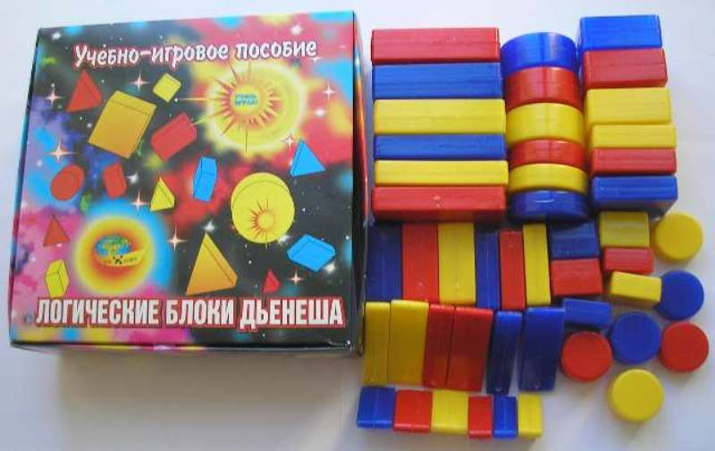
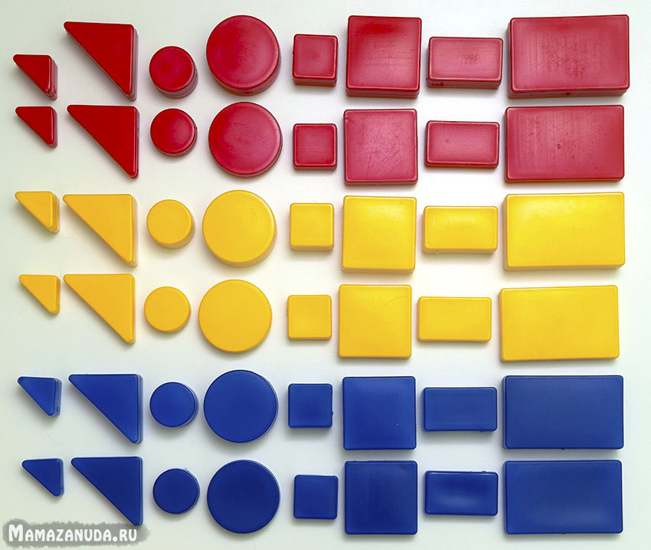
Приведем примеры игр с использованием блоков Дьенеша для детей дошкольного возраста.
Знакомство с блоками Дьенеша
Для начала надо познакомить ребенка с блоками. Выложите перед ребенком набор и дайте ему возможность изучить фигуры - потрогать, перебрать, подержать в руках и поиграть с ними. Чуть позже можно предложить следующие задания:
Найди все фигуры такого же цвета, как эта (покажите, например желтую фигуру). Затем можно попросить ребенка показать все блоки треугольной формы (или все большие фигуры и т.д.).
Игра «Что к чему подходит?»
Цель: классифицировать предметы по определенному признаку (по самостоятельно выделенным признакам - более сложный вариант игры, по заданным признакам – простой вариант игры).

Ход игры: дети распределяют фигуры на группы по определённому признаку:
– на две группы по размеру (большие и маленькие);
– на две группы по толщине (толстые и тонкие);
– на три группы по цвету (красные, желтые, синие);
– на четыре группы по форме (круги, треугольники, квадраты, прямоугольники).
Игра «Классификация»
Цель: классифицировать предметы по двум (или нескольким признакам).
Ход игры: дети совместно с педагогом определяют принципы классификации фигур. Игру целесообразно проводить много раз, варьируя правила: например, классификация по форме и цвету, цвету и размеру, форме и размеру.
Игра «Построй дорожку»
Цель: развитие логических представлений.
Ход игры: дети составляют дорожку из фигур по принципу чередования двух или нескольких признаков. Например: красная фигура – желтая фигура – красная фигура – желтая фигура – и т.д. Большая синяя фигура – маленькая желтая и т.д.

Игра «Отрицание»
Цель: знакомство детей с логической операцией «отрицание»
Ход игры: педагог предлагает детям выбрать из множества фигур только те, про которые можно сказать «НЕ ….». Например, педагог предлагает детям взять все НЕ круглые фигуры (исключение по одному признаку), не синие и не треугольные (2 признака) и т.п. В этой игре очень важно научить ребенка обозначать свойство классифицируемых фигур.

Игра «Найди бабочку»
Цель: закрепление понятий «цвет», «форма», «размер», «толщина», использование их в активной речи.
Ход игры: дети угадывают, под какой из фигур спряталась бабочка, называя при этом максимальное количество признаков.
В этой игре возможно использование схем-символов для составления описания фигур.

Игра «Подарки»
Цель: развитие творческого мышления, воображения, развитие умения использовать объекты для разных целей.
Ход игры: дети «превращают» фигуру (или несколько фигур) в предметы-подарки.
Игра «Сложи фигуры»
Цель: развитие пространственного мышления, развитие умения анализировать и синтезировать соотношение фигур друг с другом по цвету, форме и размеру в пространстве.
Ход игры: детям предлагают создать постройку из фигур, опираясь на ее изображение в какой-либо одной плоскости (вид сверху, вид сбоку).
По трудности задания распределяются таким образом: когда на более маленькую фигуру накладывается фигура большая по размеру, и ребенок затрудняется с определением отношений, лучше произвести наложение предметов друг на друга не в наглядно-образном плане, а в наглядно-действенном, т.е. непосредственным наложением геометрических фигур.Играя в интеллектуальные игры с блоками Дьенеша, дети учатся решать логические задачи на классификацию и группировку предметов по различным свойствам, развивают речь, мышление и математические представления. Игры и упражнения с логическими блоками универсальны: их можно предложить детям на занятиях и в свободные часы, в образовательном учреждении и дома.
Учитель-дефектолог Харина Л.В.

